轉動力學實驗(二)

【目的】
A.了解轉動力學中角加速度、角動量與能量不滅之意義。
B.測量各種不同形狀物體之轉動慣量。

【儀器】
紙箱內：A型底座(轉動軸、光電管、滑輪支架已固定在上面)、鋁製長條轉動平台(含黑色立桿)、圓盤、圓環、光電計時器、變壓器、游標卡尺。
塑膠袋內：黑色方形重錘(含螺絲螺帽)×2、金色50g圓形砝碼×2、stop screws(小黑圓螺絲＋方形螺帽)×2、掛鉤、L型六角板手、布尺。
※注意：此儀器有許多小零件，請小心保管使用，勿使其鬆脫或遺落。實驗前後清點請務必確實，以避免造成下個使用者困擾

【原理】
參考轉動力學實驗(一)

【※注意事項】
光電計時器使用方式:
a. 本實驗步驟二、轉動慣量測量中所需用到的功能為SPEED中的Pulley(rev/s)，可以每隔一秒連續顯示轉速，單位(rev/sec)。
轉速量測操作方式：開啟電源後，依序按”1”、 ”1”、”2”、”2” 、”2” 、”2”，使螢幕顯示出”Speed：Pul(rev/s)”，接著按”3”(start/stop)，螢幕上會出現”＊”，便開始計算，每隔一秒連續顯示轉速，必須快速記錄下來，再按”3”(start/stop)便結束計算。如果想重新計算，只要再重按”3”，便又會開始連續計算。
b. 本實驗步驟三、角動量守恆中所需用到的功能為SPEED中的Pulley(rad/s) ，可以計算顯示1個角速度值，單位(rad/sec)。
角速度量測操作方式：開啟電源後，依序按”1”、 ”1”、”2”、”2” 、”2”，使螢幕顯示出”Speed：Pul(rad/s)” ，接著按”3”(start/stop)，螢幕上會出現”＊”，便開始計算並立即顯示出1個角速度值。如果想重新計算，只要再重按”3”(start/stop)，便又會計算出1個角速度值。

【步驟】
一、調整A型底座水平
- A型底座轉動軸上有3種不同半徑的線軸，我捫選用中間的。取長度適當的細線、一端綁在線軸上、另一端綁在掛勾上。將A型底座移到桌邊，將線纏繞在線軸上，跨過滑輪，使掛勾伸出桌外而掛勾能自由落下。並調整滑輪支架的方向使跨過滑輪的細線和滑輪支架上的銀白色鐵棒互相平行。A型底座上的光電管調整到適當高度，不能卡到或磨擦到轉動軸上的轉盤及線軸。
- 先將掛鉤拿走，放上鋁製長條轉動平台並用螺絲固定，注意轉動軸並非圓形而有1個平面，“鋁製長條轉動平台”上的螺絲要鎖在轉動軸的平面上才能固定。千萬不可鎖在“圓弧面”上，否則實驗誤差變大而且轉動軸會變形。再將1個黑色方形重錘固定在轉動平台的一端。調整A型底座右腳水平螺絲，使得轉動平台能維持在下圖左的方向而不會自行轉動。再將平台轉動90度而與A型底座的右邊平行如下圖右，調整A型底座左腳水平螺絲使得轉動平台能維持在下圖右的方向而不會自行轉動，如此就完成水平的調整。
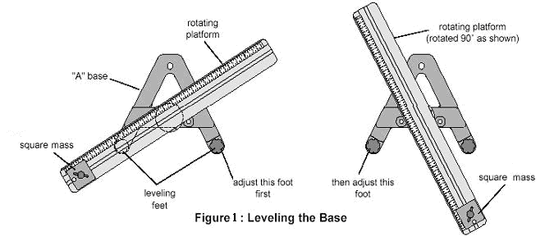
二、轉動慣量測量
(1)插上光電計時器及其變壓器，選擇SPEED中的Pulley(rev/s)功能。
(2)將黑色方形重錘拿走。
(3)調整滑輪支架的方向使跨過滑輪的細線和滑輪支架上的銀白色鐵棒互相平行。A型底座上的光電管調整到適當高度，不能卡到或磨擦到轉動軸上的轉盤及線軸。
(4)懸掛50g砝碼；以手按住轉動平台使其保持靜止，然後輕輕放手，轉動平台將受砝碼力矩而開始轉動。同時開始操作光電計時器，使用功能”Speed：Pul(rev/s)”，將每秒連續測量的轉速記錄在表二上。根據所記錄的10個轉速，利用中間的數據和(10)式來計算系統的角加速度實驗值。重覆做2次，求其平均值。
(5)量出線軸的半徑$r$(用游標卡尺量)和砝碼的質量（使用電子天平），代入(9)式求出鋁製長條轉動平台的轉動慣量實驗值$I_{0}$。
(6)改變成100g砝碼、重覆上述實驗。
(7)將兩個黑色方形重錘放入轉動平台兩端，距離轉動中心8㎝處鎖緊。重覆步驟(3)～(7)，求出系統的總轉動慣量($I_{0}+I_{A}$)。此值再減去步驟(7)所得之值$I_{0}$、即為兩重錘的轉動慣量實驗值$I_{A}$，記錄在表一並與理論值比較誤差。
(8)依序將重錘住外移，距離轉動中心14㎝及20㎝處鎖緊，重覆步驟(8)，得$I_{B}$、$I_{C}$。

三、角動量守恆
- 裝置實驗儀器如下圖，此時不須使用掛勾和砝碼
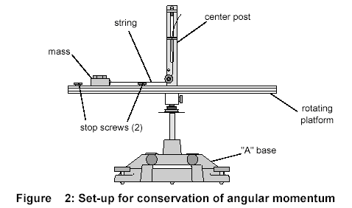
- 移動stop screws(小黑圓螺絲＋方形螺帽)，一個固定在轉動平台標示約為5㎝的地方，一個約為20㎝的地方，使得當方形重錘靠在stop screws旁邊時，方形重錘質量中心剛好在5㎝及20㎝，而方形重錘保持其能在兩個stop screws中間自由移動。用繩子綁住方形重錘跨越小滑輪固定在中央黑色立桿上。
- 在黑色立桿上方用手拉住繩子，使其方形重錘靠在外側20㎝處的stop screws，用手轉動轉動平台，使用光電計時器”Speed：Pul(rad/s)”功能記錄此時的角速度
- 拉動中央圓柱上的細繩，使方形重錘移動至內側5㎝處stop screws上，並持續拉住繩子於中央黑色立桿上，使方形重錘維持在內側的stop screws位置上(此期間不能以外力改變轉動平台的角速度)
- 立即測量改變後的角速度並記錄在表四
- 重複以上實驗三次。
- 裝置實驗儀器如下圖
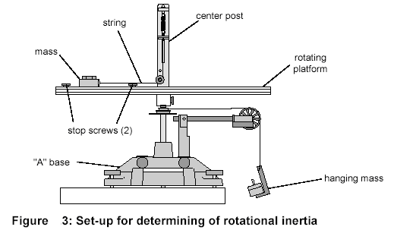
- 使用步驟二測量轉動慣量的方法，測量方形重錘在內、外側兩個不同位置時，整個轉動系統的轉動慣量，記錄在表三。
- 計算初角動量和末角動量，並比較誤差紀錄在表四。

【問題】
(1)計算初轉動動能和末轉動動能，哪一個比較大？爲什麼？

